BYŚ sponsorem „Dumy Bielan”
Firma BYŚ - Wojciech Byśkiniewicz, dołączyła do grona partnerów Hutnika Warszawa. To kolejny krok w budowie drugiej siły sportowej Warszawy, wyznaczającej nowe trendy w stołecznym sporcie.

BYŚ to warszawska, rodzinna firma działająca od 23 lat w branży komunalnej. – Dostrzegamy stały rozwój Hutnika Warszawa. To klub, który przez niemal sześćdziesiąt lat swoimi występami cieszył kibiców nie tylko z Bielan, ale całej Warszawy. To miasto, w którym się urodziłem, tu na Bielanach się wychowałem i tu jest moje serce. Zresztą pierwszą śmieciarkę kupiłem, zaczynając działalność na początku lat 90-tych, od Huty Warszawa. Dziś chcę, by firma BYŚ była obecna przy odradzaniu się „Dumy Bielan” – powiedział właściciel firmy BYŚ, Wojciech Byśkiniewicz.

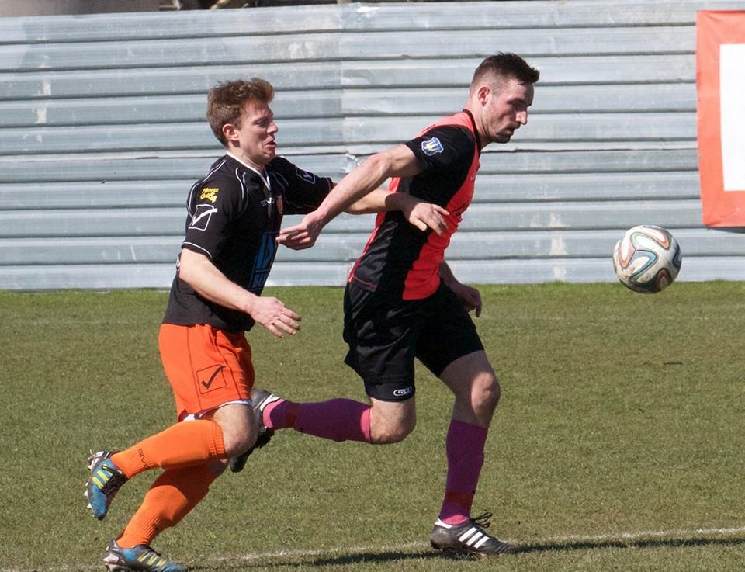
– Partnerstwo firmy BYŚ oraz Hutnika to kolejny etap budowy silnego klubu na sportowej mapie Warszawy, integrującego i zachęcającego lokalną społeczność do zdrowego trybu życia. Wierzymy, że współpraca z naszym nowym partnerem pozwoli nam zrealizować plany odrodzenia hutniczej drużyny. Zespół piłkarski w latach 80-tych i 90-tych grał w II lidze oraz z powodzeniem rywalizował w Pucharze Polski z najsilniejszymi klubami w kraju. Chcemy nawiązać do tych pięknych tradycji – stwierdził prezes Hutnika, Maciej Purchała.
Współpraca sponsoringowa zakłada m.in. pojawienie się logotypu BYŚ na rękawach koszulek piłkarzy grających w IV lidze mazowieckiej (grupa południowa) oraz we wszystkich materiałach informacyjnych o klubie. Banery reklamujące sponsora dostępne będą na stadionie piłkarskim przy ul. Marymonckiej podczas meczów Hutnika oraz w hali sportowej w trakcie rozgrywania spotkań męskiego zespołu koszykówki (III liga). BYŚ będzie też uczestniczyć w wybranych projektach i wydarzeniach o charakterze społecznym oraz sportowym, organizowanych przez „Dumę Bielan”.
Hutnik Warszawa to wielosekcyjny klub sportowy, którego reprezentanci, poza wspomnianą wcześniej piłką nożną oraz koszykówką, uprawiają również crossminton, triathlon, jeździectwo i odmianę koszykówki 3x3. Bardziej szczegółowe informacje o klubie dostępne są na stronie www.hutnikwarszawa.pl.

